Александр Александрович Разорвин,
главный библиотекарь отдела научно-исследовательской и методической работы ГКБУК «Пермская государственная ордена «Знак Почёта» универсальная библиотека им. А.М. Горького»

Профилирование : взгляд через время (на опыте работы
Павленковских библиотек Пермского края)

В одной из своих работ, А.В. Молодцова, один из видных деятелей Павленковского движения, развивает следующую мысль: «У нас тоже возникли сомнения и вопросы: нет ли опасности превращения библиотеки в совершенно другое учреждение? Не скажется ли выделение одного направления деятельности на качестве обслуживания остальных пользователей?».
Конечно профилирование для определенной территории – некий эксперимент. Этому подтверждение уже 20-летняя его история. Зачастую, именно специалисты профилированных библиотек первыми сформировали образ своей библиотеки в местном сообществе, активно делились своим опытом, достижениями. Деятельность по профилированию строиться, как правило, по долгосрочным программам с обязательным подведением итогов каждые 1-2 года, с углублением работы в рамках темы. Библиотекам свойственна реализация профилированных программ по экологическому, патриотическому направлениям, в поддержку семейного чтения, сохранения этнокультурных ценностей, правового просвещения др.
С момента присвоения статуса Павленковская библиотека многие из учреждений определили приоритетные профили и направления деятельности. Существенное внимание в эти годы уделяется краеведческому контенту (поиск, сбор, анализ, раскрытие и использование). Прошлое и настоящее края, района, села, опыт предыдущих поколений, традиции, быт и обычаи, природное своеобразие и многое другое – всё это становится темами многочисленных библиотечных мероприятий. Наряду с этим широкое распространение получила специализация библиотечных фондов.
По своей сути профилирование позволило:
1. разделить информационные потоки
2. четко обозначить группы пользователей
3. определить конкретные формы и методы продвижения информации
4. установить специфику новых знаний библиотечного специалиста
На 1 июля 2015 года в Пермском крае работает 565 муниципальных общедоступных библиотек, из них 139 – именных, в т. ч. 102 – имени Ф.Ф. Павленкова, 33 – имени писателей, 4 – имени других деятелей.
Павленковские библиотеки – это именные библиотеки. Доказав свою состоятельность, узнав свою историю, на современном этапе библиотеки сталкиваются и с такими проблемами:
- Потеря имени;
- Имя и библиотека живут самостоятельно;
- Слабое освещение имени библиотеки во внешней среде;
- Прерванная историческая взаимосвязь (Лишь в 4 библиотеках сохранились издания Павленкова.
Рассматривая работу муниципальных библиотек Пермского края констатируем, что сохранилось более 20 библиотек музеев, 8 библиотек с мини-музеями. В 4 библиотеках работают комнаты-музеи, в 10 – музейные уголки, работают 2 виртуальных музея.
Все библиотеки им. Ф.Ф. Павленкова ведут альбомы по истории своих населенных пунктов, библиотек. 45 Павленковских библиотек профилированы по историко-краеведческой тематике и имеют программы деятельности, из них 16 библиотек-музеев и имеющих музейные экспозиции (комнаты-музеи, уголки и др.).
В библиотеках-музеях регулярно ведется работа по сбору экспонатов. Они в свою очередь становятся рабочим инструментом для проведения мероприятий. Например, в существующем с 1999 года музее Кляповской сельской библиотеки им. Павленкова (Берёзовский район) с использованием экспонатов проводятся экскурсии, обрядовые фольклорные праздники. Реквизиты музея используются на занятиях клубов, библиотечных уроках и т.д.
Библиотека-музей Павловского городского поселения (Очёрский район) продолжает работать по краеведческому направлению, реализуя долгосрочную программу «Заводской поселок – Родина моя». В разные годы библиотекари уделяли внимание участникам ВОВ, местным замечательным людям. Особенным достижением явилось исследование фигуры героя Отечественной войны 1812 года, генерал-лейтенанта графа Павла Александровича Строганова, имя которого получил и завода, и посёлок. Все темы отражены в музее библиотеки. Экспозиция постоянно обновляется и к 200-летию посёлка уже готовятся изменения (см. рис. 1).
Посёлок Всеволодо-Вильва (пригород Александровска) известен тем, что здесь бывали в свое время знаменитые люди (Б.Л. Пастернак, А.П. Чехов, Д.И. Менделеев, В.И. Немирович-Данченко). Все они бывали в усадьбе Саввы Морозова, предпринимателя и мецената. Так библиотекари поставили задачу познакомить местное сообщество с ценностями, оставшимися после пребывания этих людей. Собран литературный, краеведческий материал в копиях, а также фотографии. Так был создан литературный музей. В 2014 году продолжалась работа по программе «Край мой – гордость моя». Для пополнения фото фонда проведен конкурс «Провинциальные хроники».
Скрупулёзная работа была проведена библиотекарем и добровольцами Мечинской сельской библиотеки им. Ф.Ф. Павленкова Кишертского района. Проведён сбор экспонатов для музея, собираются воспоминания старожилов села, материалы по истории села, колхоза, санатория «Красный Яр». Постоянно пополняются новыми материалами альбомы. Всего музей крестьянского быта, насчитывает 120 экспонатов, в нем также проводятся экскурсии, фольклорные праздники, посиделки. Экспонаты часто используются в проведении массовых мероприятиях, выставок (см. рис. 2).
Необходимо отметить, что работа по реализации мемориальной функции продолжается. Так, в 2014 году начата разработка проекта «Создание музея Комаровского сельского поселения. Начальный этап» (Осинский район), который будет оформлен в библиотеке. Идет сбор экспонатов и исторических документов поселения.
Сегодня профилирование зиждется не только на долгосрочных программах работы библиотек, но и напрямую связано с проектной деятельностью.
В номинации «Библиотека – центр коммуникаций» краевого конкурса по развитию библиотек победителем стал проект «Нытвенская КаРуСель (Культура Русского Села)» (ЦРБ Нытвенского района). Активное участие в нем приняли и 5 библиотек им. Ф.Ф. Павленкова.
Данный проект был реализован в рамках Года культуры в Российской Федерации и приурочен также к 90-летию образования Нытвенского района, что предусматривало его ярко выраженный краеведческий характер. Проект был направлен на решение проблемы социокультурной разобщённости жителей в пределах различных территориальных единиц, как крупных, так и небольших. Дополнительным негативным фактором в масштабе Нытвенского района является и значительная территориальная удалённость многих населённых пунктов друг от друга. Суть проекта заключалась в сборе, обработке краеведческой информации и дальнейшее ее распространение в других поселениях района.
Результаты. Проведены презентации выставок о сельских поселениях, которые сопровождались обзорами, беседами и обменом впечатлениями. Разнообразная информация, представленная на выставках, вызвала большой интерес у посетителей. Общее число посетителей выставок – 2751 человек. Многие из них отмечали, что даже и не знали, какие талантливые люди живут в нашем районе, а некоторые – что вообще существуют такие сёла и деревни. Всего совершено 15 выездов и проведена 21 выездная встреча-знакомство в 14-ти населённых пунктах по специальному графику. Общее число зрителей – 574 человека.
В связи с празднованием 90-летия Частинского района центральная районная библиотека реализовала план мероприятий по созданию уникального комплекта открыток с фотографиями памятных мест малой родины, став победителем районного конкурса социальных и культурных проектов. Итог: комплект фото открыток «Частинский район: путеводитель по памятным местам» в количестве 200 экземпляров. В комплект из 22-х фотооткрыток включены фотографии 11-ти памятников архитектуры Частинского района, которые перечислены в «Реестре недвижимых памятников истории и культуры Пермского края регионального значения» (см. рис. 3).
Ёгвинская сельская библиотека Кудымкарского района при поддержке Администрации Кудымкарского района смогла реализовать амбицизный проект, который был призван создать бренд поселения. Установлены деревянные скульптуры, олицетворяющие героев произведения основоположника коми-пермяцкой литературы Михаила Лихачёва «Мирон – мирской сын» Мирош и Мариш (см. рис. 4)
Павленковские библиотеки большинства муниципальных образований – активные участники конкурсов социальных и культурных проектов, муниципальных образований, компании ООО «Лукойл-Пермь», краевого конкурса на развитие библиотечного дела и др.
Особый отпечаток в планирование деятельности профилированных библиотек оставляют и темы года, определяемые Президентом, Правительством, региональными властями и общественными организациями. Все это также заставляет сфокусироваться и выстроить линию работы, отдельные мероприятия.
Сегодня библиотеки перешли (-ят) на этап формирования собственного образа (бренда, который должен отличать их от множества).
Общеизвестно, что миссия современной библиотеки состоит не только в обеспечении свободного доступа граждан к информации, но и в просветительстве, сохранении культурного единства, нравственном воспитании населения.
Подводя итог всему вышесказанному отметим, что работа по профилированию оказалась полезной в плане познания собственных возможностей библиотекарей, а также стала своего рода плацдармом для библиотек им. Ф.Ф. Павленкова в работе над долгосрочными программами и в социально-культурном проектировании.

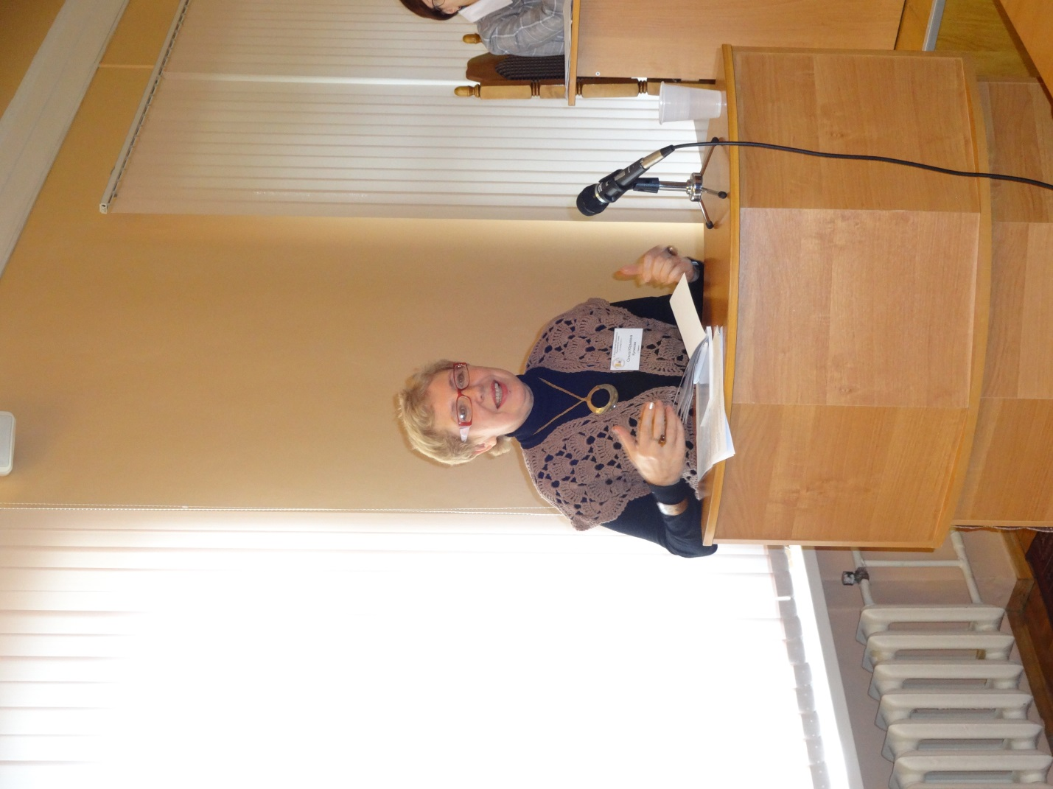

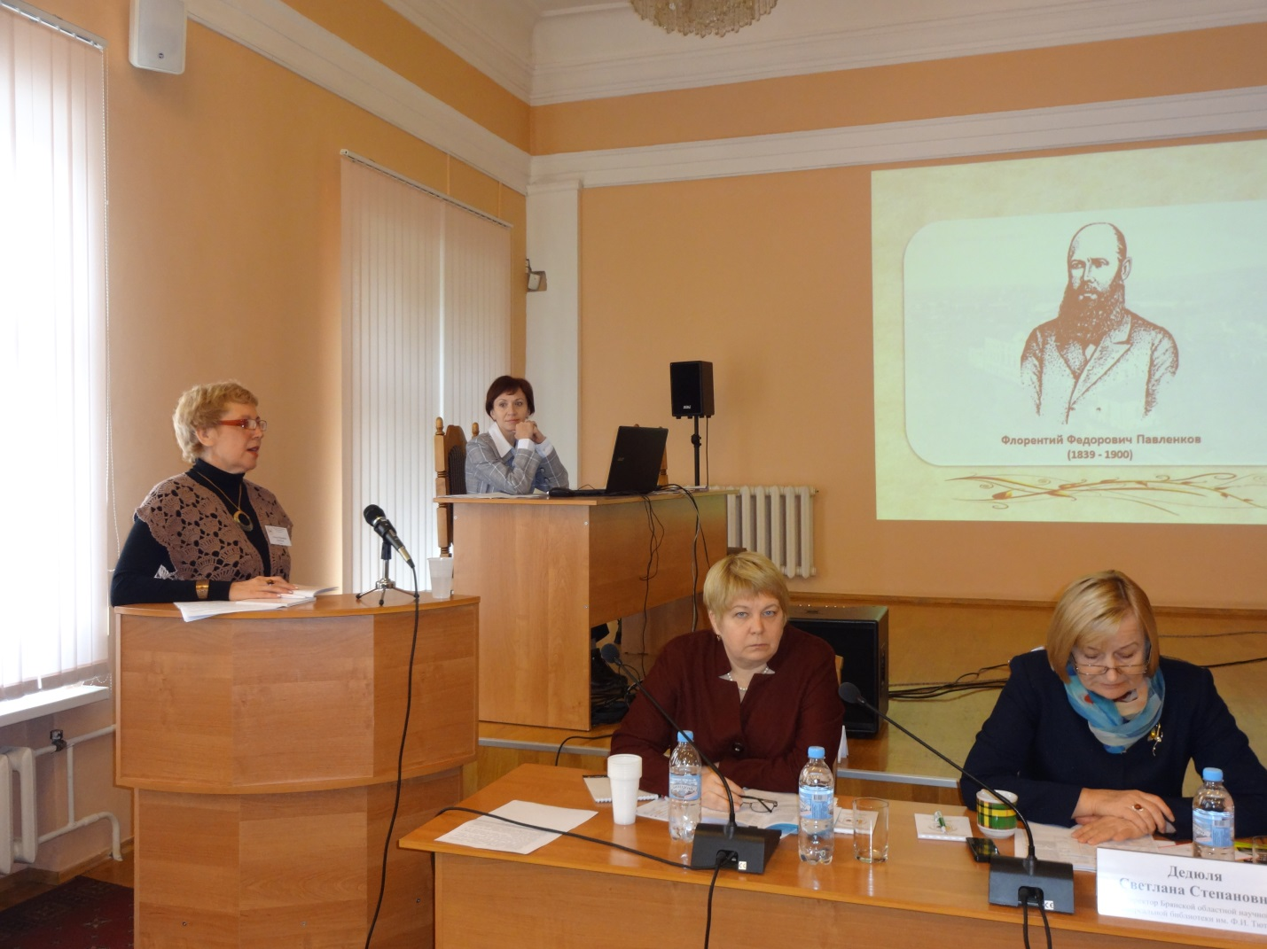

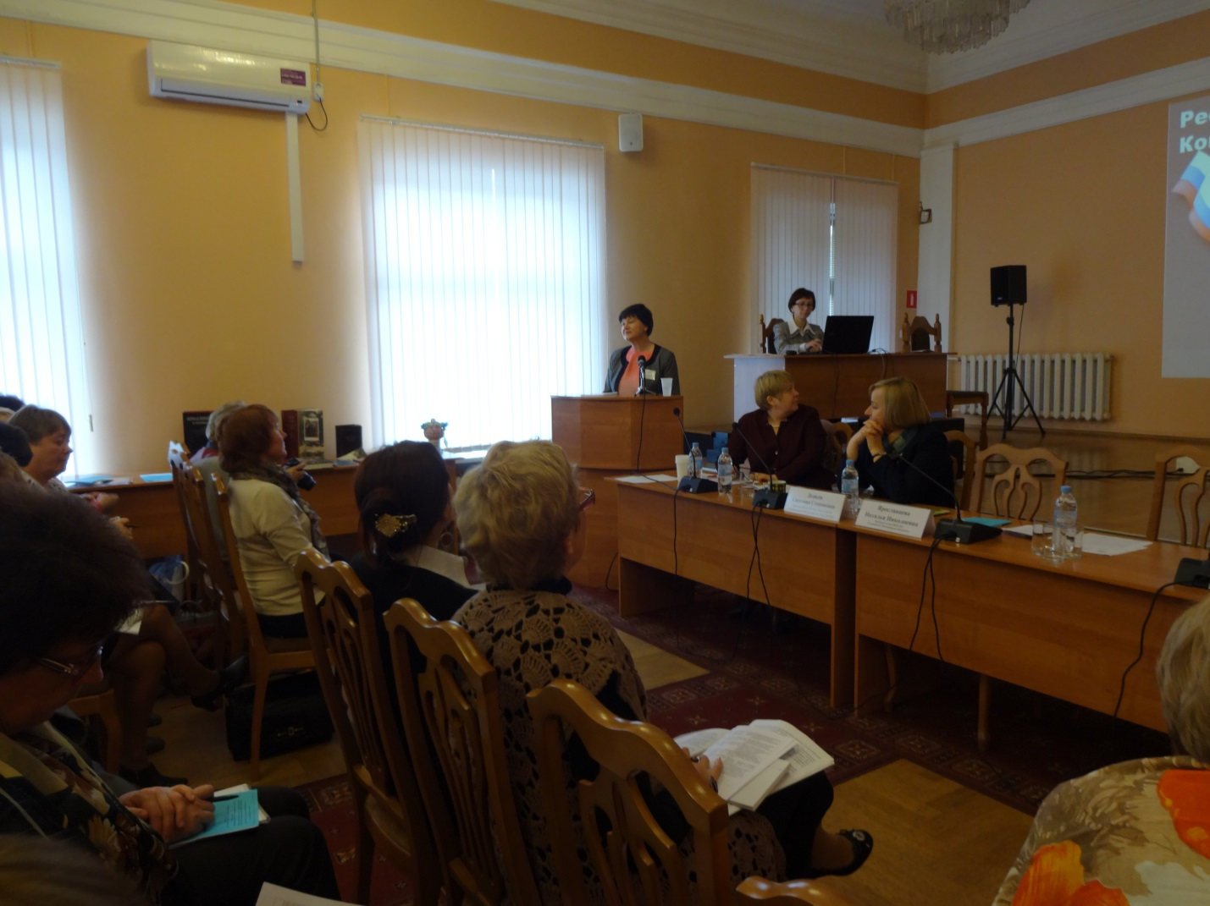

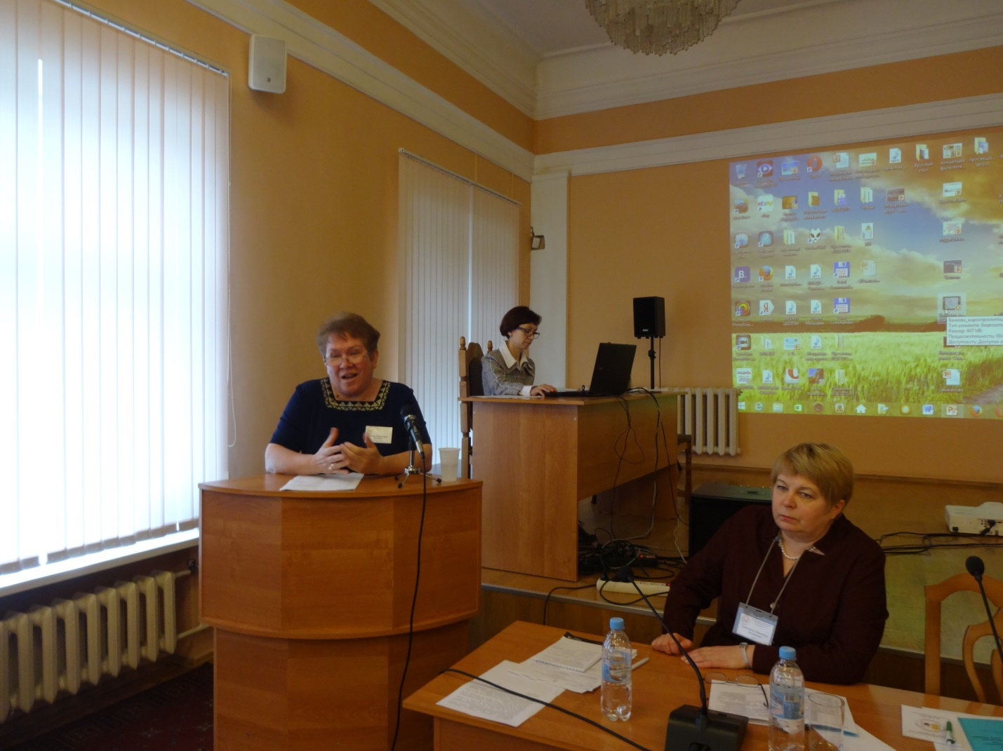

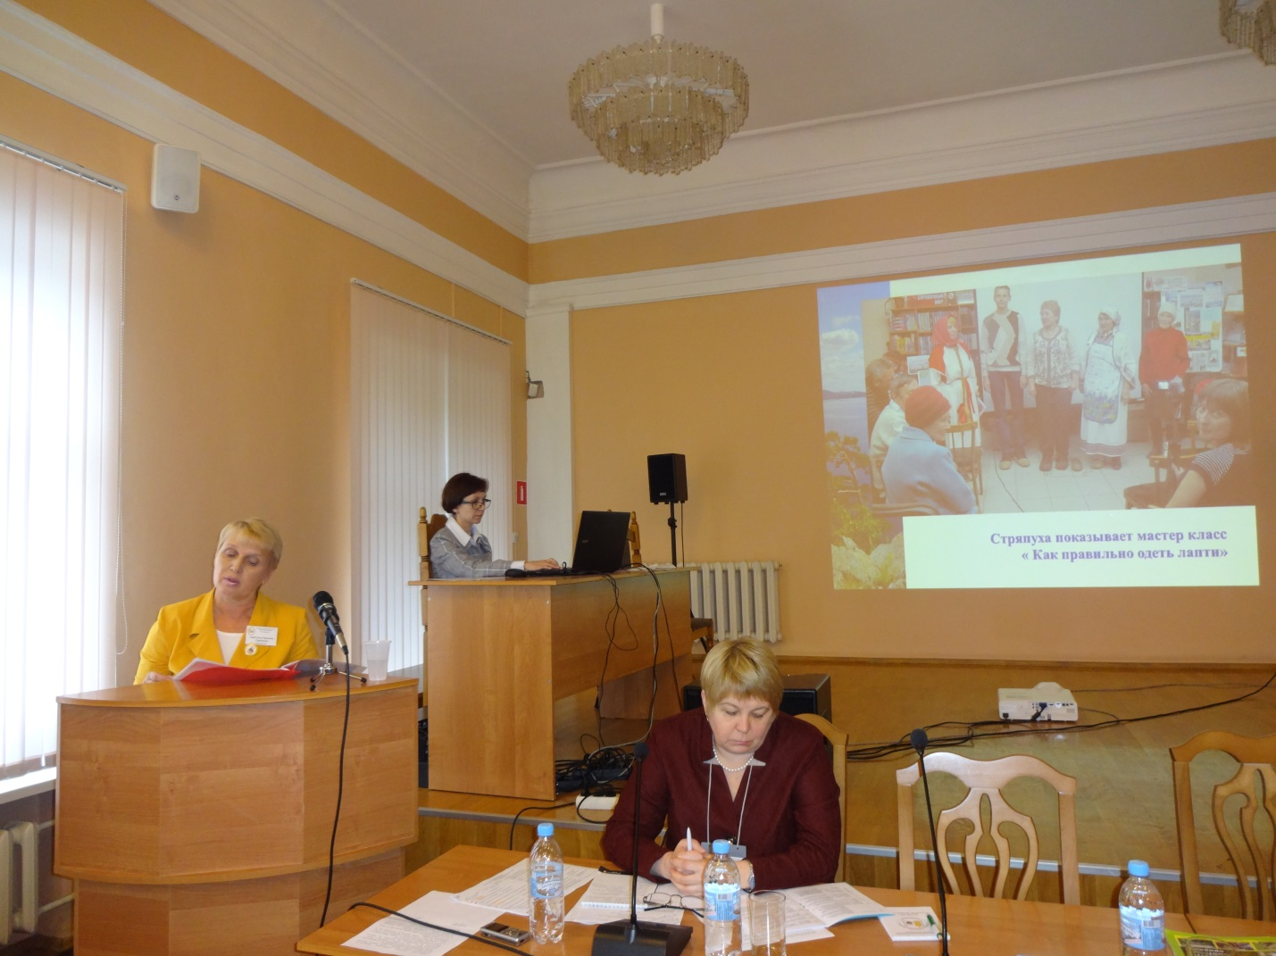

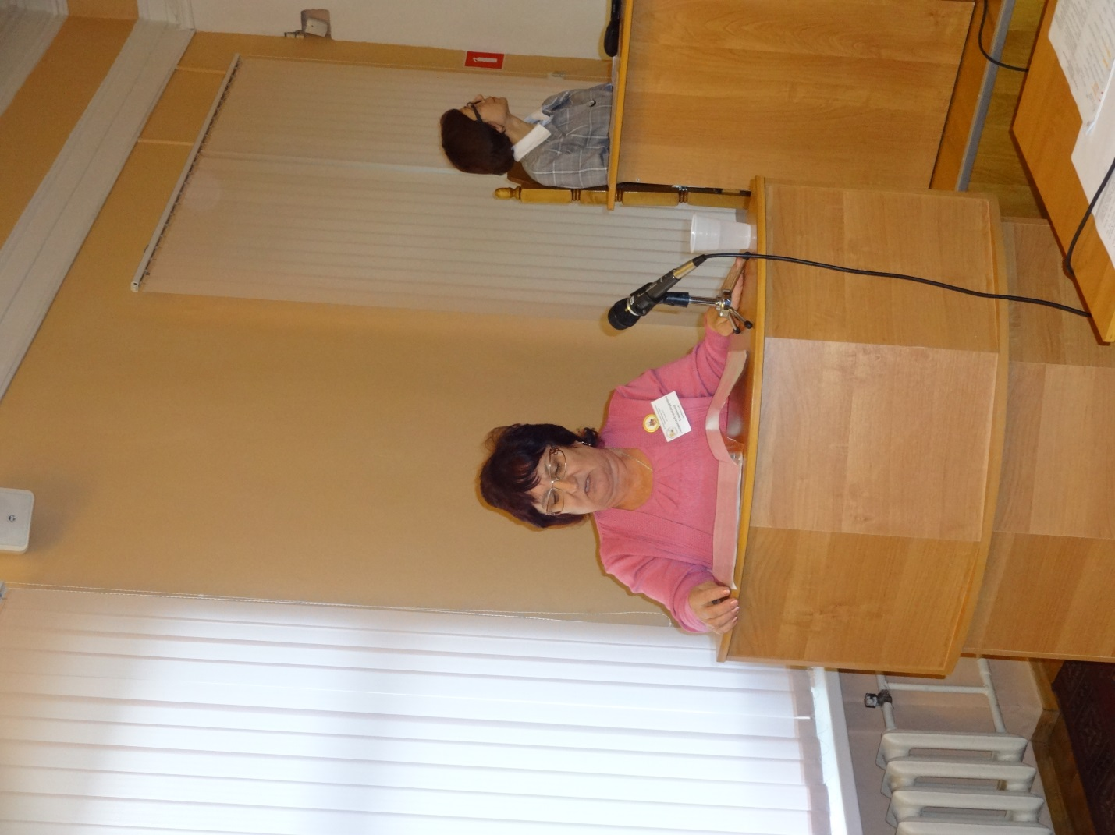

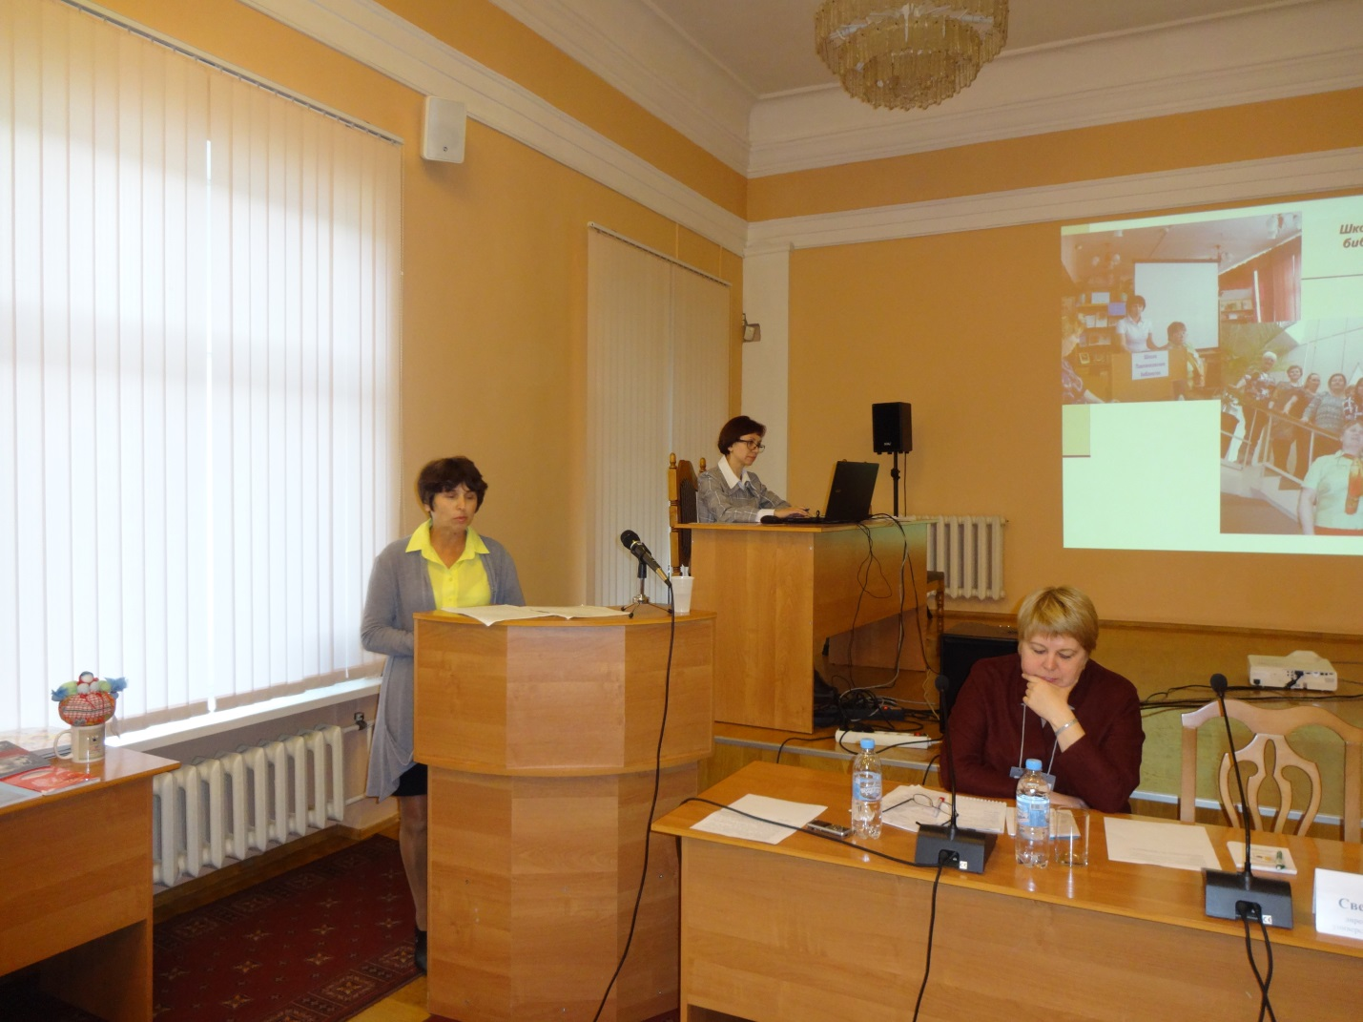

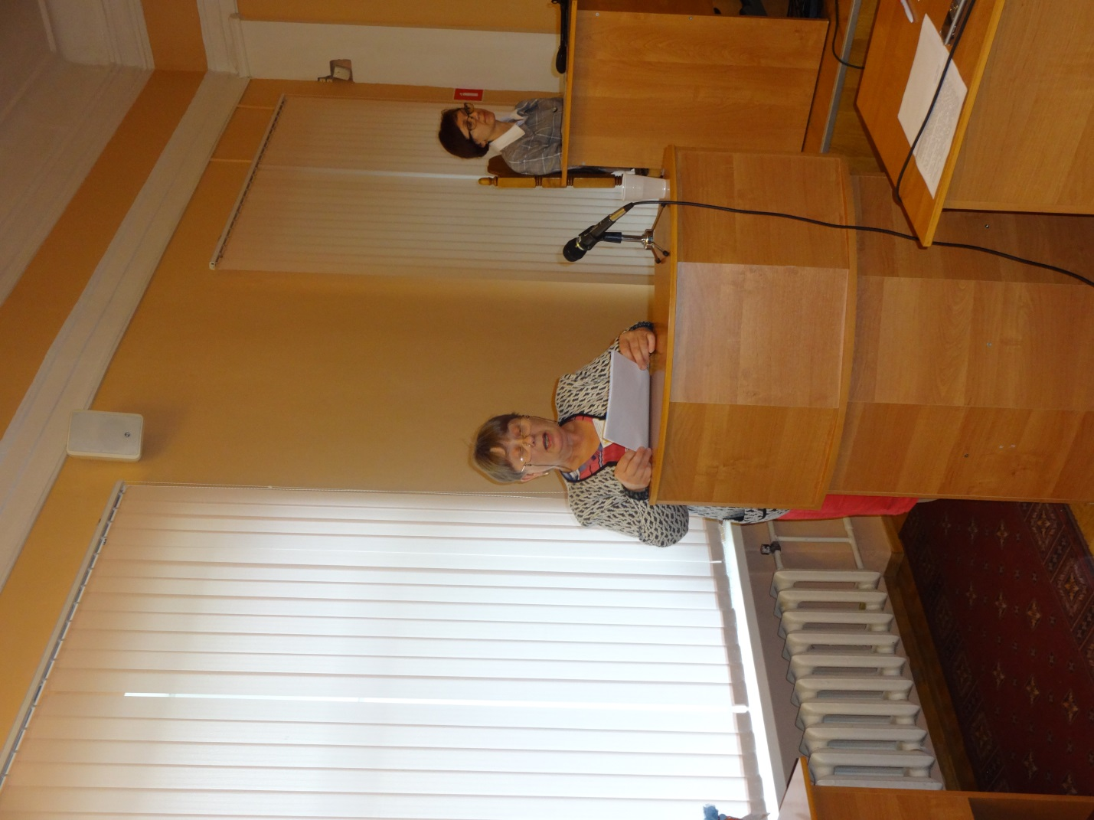

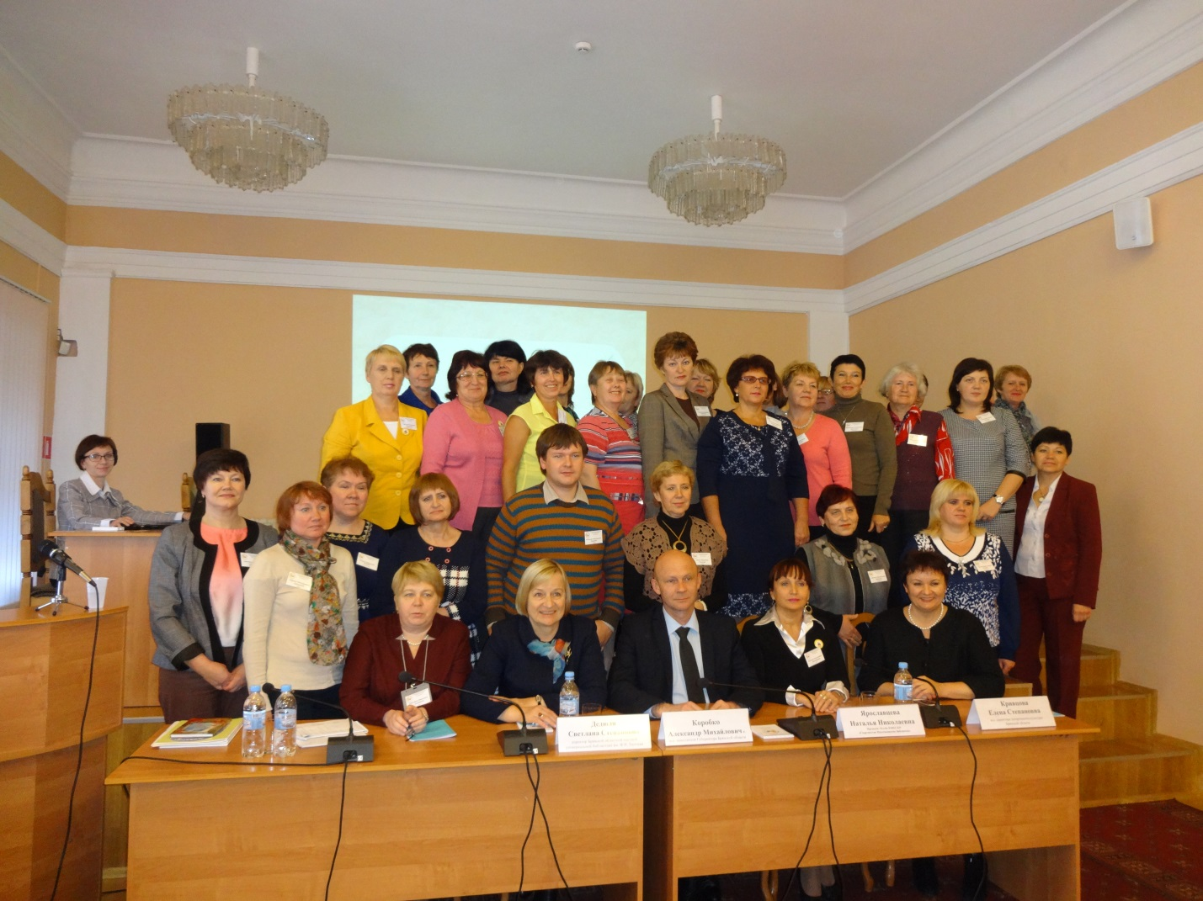

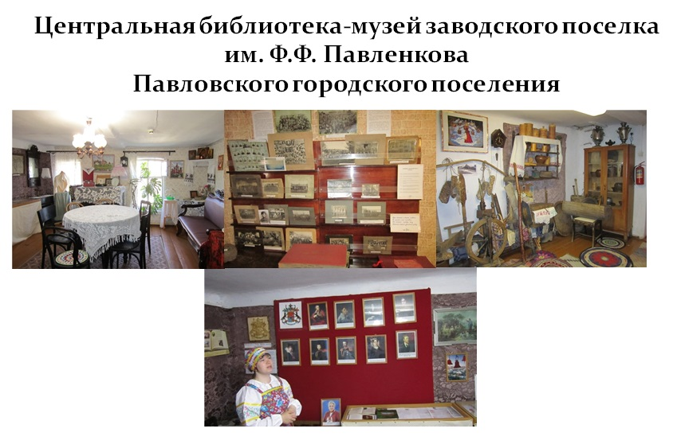

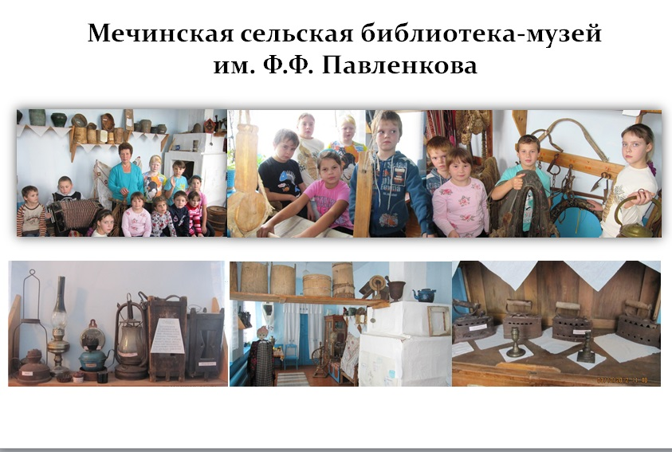

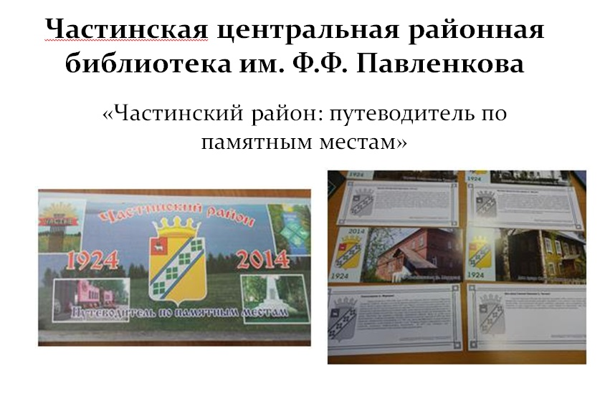

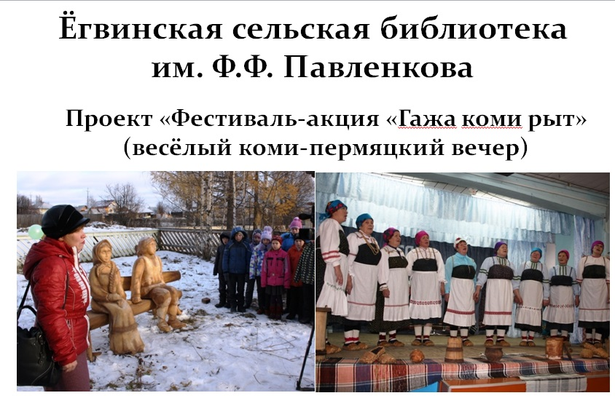

Молодцова, А.В. Профилирование и специализация библиотек – один из путей саморазвития, «открытия себя» / А.В. Молодцова // Библиотечное дело. XXI век / Рос. гос. б-ка. – М., 2002. – Вып. 1. – С.209
Основу данной публикации составляют примеры деятельности библиотек им. Ф.Ф. Павленкова по краеведческой тематике

